Sydafrikansk oxgryta
5 portioner: 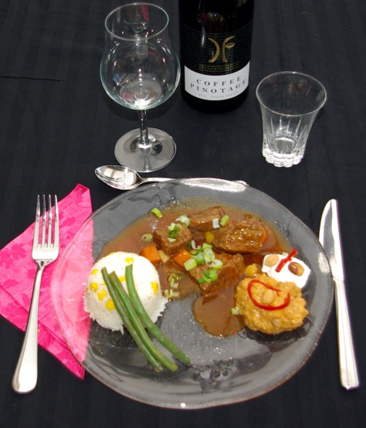

Ingredienser: Sydafrikansk oxgryta:
1kg fransyska eller rostbiff halv ½tsk malda kardemummakärnor
1 gul lök halv ½tsk svartpeppar från kvarn
2 morötter 1½ lagerblad
1 msk smör halv ½dl tomatpuré 1msk vetemjöl 1 röd paprika
1 hackad vitlöksklyfta ½ burk kikärtor, ca 175g
1 liter mörk oxbuljong 1 citron
1 kanelstång,Kassiakanel 10 haricots verts
2 salladslökar

Majsris: Jordnötsröra:
½ gul lök ca 150 g jordnötter
1 msk smör ½ burk sataysås,ca 175g
3 dl basmatiris ½ dl litchi eller ananasjuice
1½ dl majs ett par skivor av ½röd chilifrukt
Salt,svartpeppar från kvarn Tillbehör:1dl matyoghurt

Gör så här:

Putsa och skär köttet i ca 3x3 cm stora bitar. Skala och skär lök och morötter i cm stora bitar. Fräs köttet i smör i omgångar och salta.
Fräs lök och morötter och lägg tillbaka köttet i grytan.
Tillsätt tomatpuré, vitlök, buljong, kanelstång,kardemumma,peppar och lagerblad. Koka upp och låt sjuda cirka 1 timme. Smaka av och salta om det behövs. Rör ut mjölet i lite kallt vatten och red av grytan. Kärna ur och skär paprikorna i breda strimlor och lägg ner i grytan. Skölj av kikärtorna och lägg i dem.
Skala citronen med en potatisskalare, se till att endast det gula på skalet är med.
Lägg ner citronskalet och haricots vertsen i grytan.
Värm alltsammans ytterligare några minuter.
Strimla salladslöken och strö den över grytan vid servering.

Majsris
Skala och hacka löken grovt, lägg den i en kastrull och fräs den med smör. Häll på ris, vatten och salt enligt anvisningarna på paketet.
Låt riset koka cirka 15 minuter, vänd sedan i majsen och krydda med salt och peppar.

Jordnötsröra
Ta undan några jordnötter till garnering. Mixa resten av nötterna och tillsätt sataysåsen och juicen. Mixa ihop allt hastigt. Garnera med hela jordnötter och skivad chili.

Afrikanska kryddor i en fyllig kött- och grönsaksgryta. Kassiakanel är vanlig i matlagning och är grövre i barken än Sri Laka-kanel,som också är lite sötare.
Servera grytan med majsris.
Ris och majs är basmat i Sydafrika-här i en god kombination.
Jordnötsröran är stark och fruktig och serveras till med en klick matyoghurt.

